**详细设计**

# 模块设计

Android事件助手从开发的角度分为5个模块。它们分别是联系人、事件、共享、备份与恢复、日历。每个模块的大部分开发代码是严格内聚的，当需要调用其它模块或者被其它模块调用时，采用设计好的标准接口。因此在开发过程中可以尽可能的减少之间的依赖，做到同步开发，同步测试。个别模块之间存在相互调用。它们是：事件模块需要用到联系人模块、事件需要用到日历模块、共享需要用到事件模块、备份与恢复需要用到事件模块。总的开发模块图如下：



图1：开发模块图

模块依赖详细说明（包括模块内）：

1. 联系人信息依赖群组
2. 联系人生日编辑依赖联系人信息
3. 事件创建需要调用联系人信息
4. 事件搜索依赖事件信息
5. 事件提醒服务依赖事件创建
6. WIFI共享，蓝牙共享依赖事件信息
7. 备份管理依赖事件信息
8. 恢复管理依赖备份管理

# UI设计

## 2.1联系人UI

联系人用户界面设计中包括四张图。分别是联系人详情、联系人列表、联系人编辑、联系人选择。

下图是联系人详情界面。位于最顶端的是用户头像和姓名，下面是生日显示，生日下面是用户输入的备注信息。用户可以调出optionMenu来进行编辑。

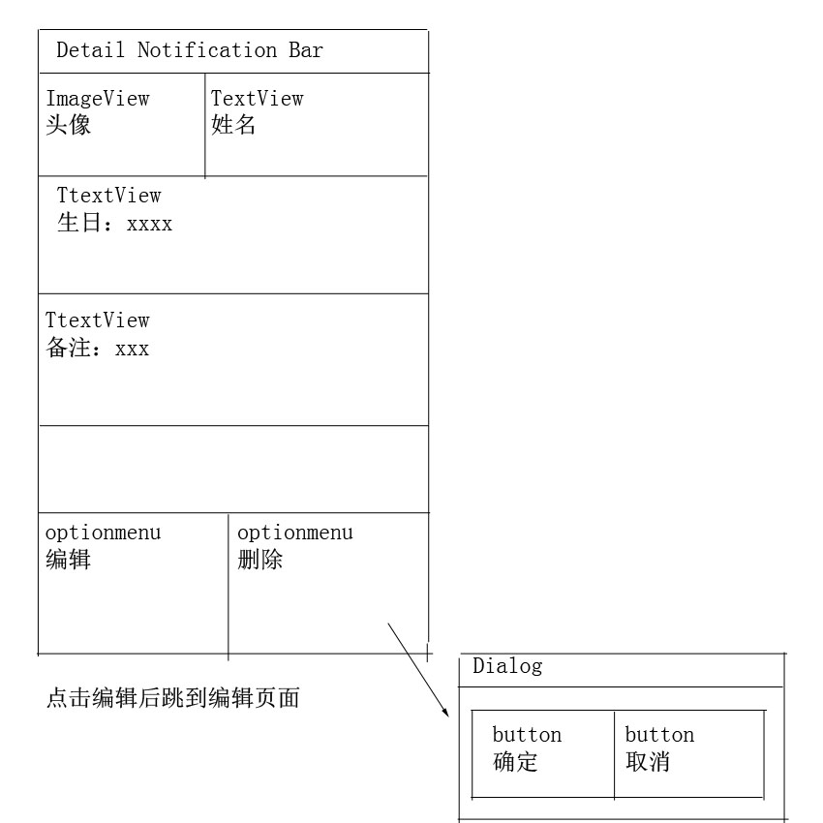

图2：联系人详情

下图是联系人编辑用户界面。位于顶端的头像和姓名是不可以更改的。下方的生日可以点击按钮进行选择。其它信息皆不可更改。最后用户可以点击最下方的取消按钮退回上一个界面或者点击保存按钮保存信息。

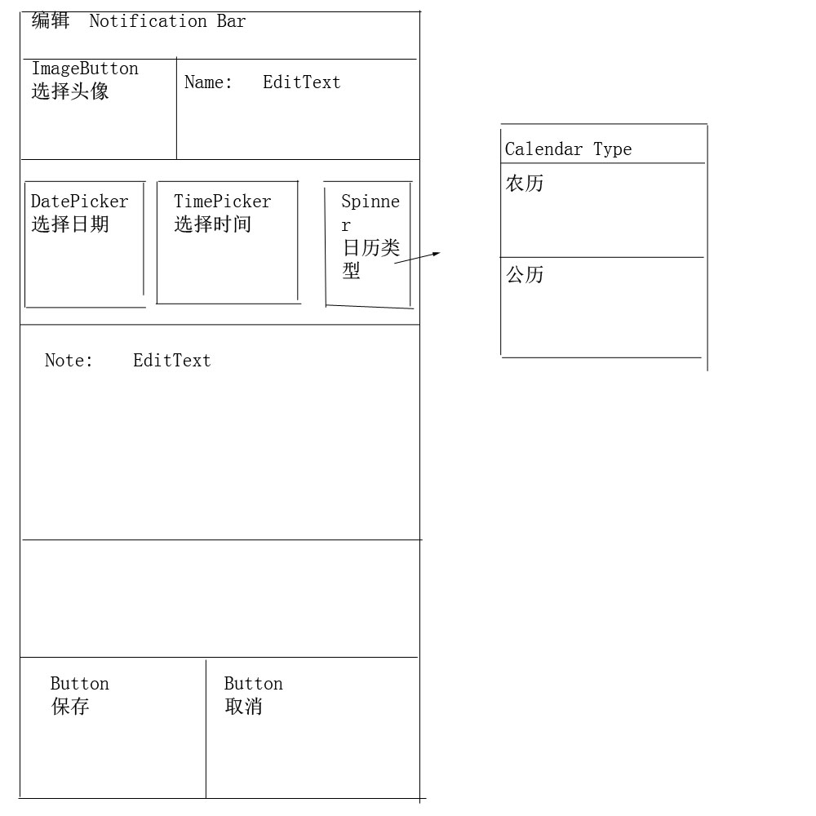

图3 联系人编辑

下图是联系人列表界面。这个列表包括两部分。全部（Button）是一部分，Button下面又是一部分。全部按钮点击后，下面的相应该组的联系人全部消失，出现群组选择列表。用户在群组选择列表中选择一个组后，群组选择列表消失，Button的名称变为相对于的群组名称。联系人列表中显示该组中的所有联系人。

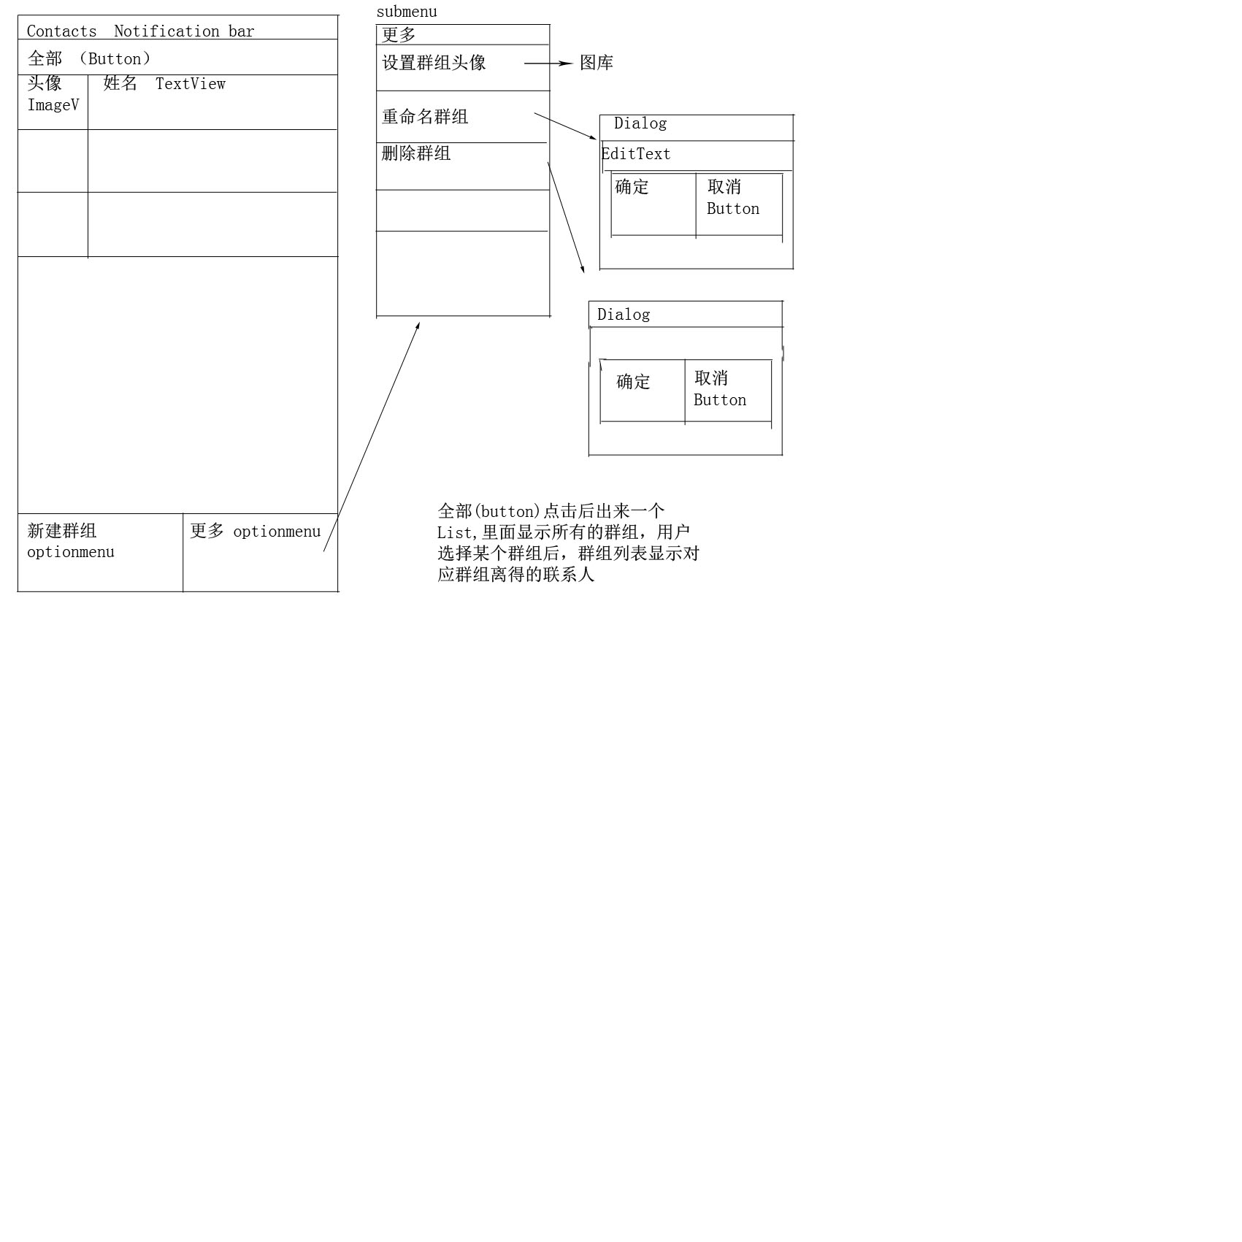

图4 联系人列表

## 2.2事件UI

事件用户界面设计中包括三张图。分别是事件列表、事件详细信息、编辑（新增）事件。

下图是事件列表界面。首先列出当天的节日和联系人生日，然后列出用户添加的事件，选中事件则会出现删除按钮，方便用户删除事件。用户点击某个事件则跳转到事件详细信息界面。用户可以调出optionMenu来新增事件。



图5 事件列表

下图是事件详细信息界面。依次列出事件各项信息，用户点击编辑按钮则跳转到编辑事件界面。



图6 事件详细信息

下图是编辑（新增）事件界面。依次列出事件各项信息，用户可以修改各项内容然后保存。



图7 编辑（新增）事件

## 2.3共享UI

## 2.4备份与恢复UI

## 2.5日历UI

## 2.6设置UI

下图是事件助手设置的用户界面。里面有若干设置选项。你喜欢的提醒方式代表事件时间到后该如何提醒用户，方式有响铃，振动，通知栏。默认前日提醒是在用户设置了前日提醒后系统设置的默认天数和每天提醒次数，用户给以手动更改。自动备份开关可以设置软件是否自动备份事件等信息。自动备份时间代表每隔多少时间系统自动备份一次。备份位置可选内存和SD卡。



## 2.7帮助UI

# 数据库设计



实体：

Event，Event_Contact，RawContact，其中RawContact是Android系统自带表，这里仅表示实体关系，其它数据未标出。

联系：

Event_Contact和Event是一对多关系，Event_Contact和RawContact是一对多关系。

属性：

Event：

内容

开始时间

结束时间

发生地点

备注

当日提醒时间

提前几天提醒

每天提醒的次数

提醒方式（响铃、振动）

Event_Contact：

事件ID

联系人ID

RawContact：

系统自带联系人属性

Event

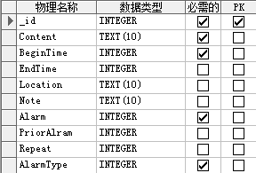

Event_Contact

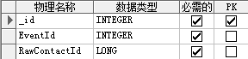

# 类结构设计

## 联系人类结构

## 事件类结构

## 日历类结构

## 共享类结构

## 备份与还原类结构

## 设置类结构

## 帮助类结构